Sortie plantes comestibles
Mardi 30 avril 2019
De 14h00 à 18h00

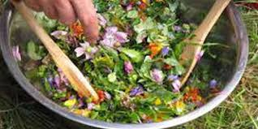

Avec l’association La LIBELLULE, nous organisons une sortie avec comme sujet les plantes comestibles : de la cueillette à l’assiette.

A table ! Depuis 40’000 ans, date de l’arrivée en Europe de Cro-Magnon, les humains récoltent des plantes comestibles dans la nature. Cette excursion vous donnera quelques pistes pour retrouver ce plaisir, oublié depuis l'ère des supermarchés, et se conclura autour d’un encas préparé à partir de votre récolte.

Le mardi, 30 avril 2019 nous partirons en minibus depuis le Club des Aînés, chemin Faguillon, en direction des Bois d’Hermance ou des Bois de Jussy. Départ à 14h00.
Il s’agit d’une balade d’environ 2km à pied (chaussures adaptées !) avec accompagnateur. Le nombre de participants à cette excursion est limité à 12. Le prix est de CHF 25.00 par personne. Paiement sur place.

Si cette excursion originale vous tente, n’hésitez pas à vous inscrire ! Date limite d’inscription : vendredi, 29 mars 2019.

L’inscription est à envoyer à :

Marianne Bresciani
16, place du Manoir
1223 Cologny

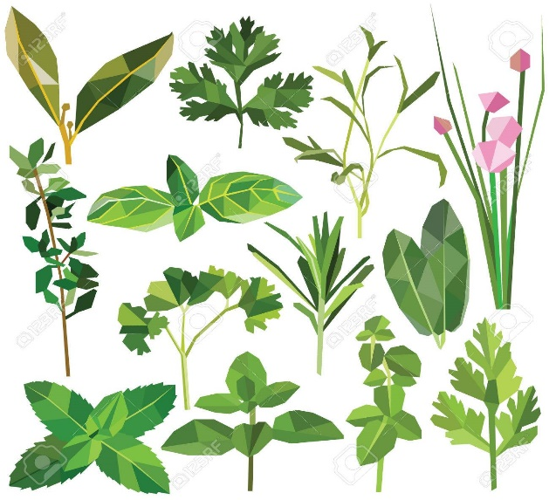

Inscription pour la sortie plantes comestibles
Mardi 30 avril 2019, de 14h00 à 16h00
Prix : CHF 25 p/pers à payer sur place

Nom du participant :_________________________________

Accompagné de :_________________________________

Signature(s)______________________________________________

Inscription à envoyer avant le 29 mars 2019 à
Marianne Bresciani
16, place du Manoir
1223 Cologny

